令和２年度の協議会開催結果概要
資料１
 | 全体会議 | 事業者・家庭部門会議 |  | 市町村部門会議
 |  | 上水道施設における  小水力発電の普及について | エネルギーの面的利用の普及について
内容 | ■第１回（6/26）※書面開催  (1)規約の改正について  (2)昨年度の協議会の開催結果について  (3)今年度の協議会の開催（案）について  (4)今年度の大阪府・大阪市の取組みについて  (5)国の温暖化・エネルギー政策の動向について  (6)各団体からの情報提供  ■第２回（2/22）  (1)今年度の協議会開催結果について（部門別会議の報告）  (2)国の温暖化・エネルギー政策の動向について  (3)おおさかスマートエネルギープラン（案）について  (4)来年度の協議会のテーマ及び進め方等について（意見交換）  (5)今年度の電力需給結果について  (6)その他 | ■第１回（8/31）  (1)おおさかエネルギー地産地消推進プランについて  (2)上水道施設における小水力発電の設置例について  (3)その他  (4)現地見学：佐井寺配水場 | ■第2回（2/15）※中止  岩崎地区スマートエネルギーネットワークの見学 | ■第１回（8/24）  (1)省エネルギーに関する取組みについて  (2)再生可能エネルギー等の普及促進及び適切な設置について  (3)公共施設における電力調達について  (4)新型コロナウイルス感染症の感染拡大を踏まえた取組みについて  (5)地球温暖化対策及びヒートアイランド対策について  (6)その他  ■第２回（1/7）  (1)おおさかエネルギー地産地消推進プランの改定について  (2)省エネルギーに関する取組みについて  (3)再生可能エネルギー等の普及促進について  (4)公共施設における電気の調達について  (5)地球温暖化対策及びヒートアイランド対策について  (6)その他  ■ZEHセミナー（1/7）  (1)ZEH普及促進に向けた環境省の取組  (2)おおさかスマートエネルギーセンターにおけるZEHの普及啓発について  (3)高断熱住宅による適切な屋内環境の実現  ～感染症対策を含めた健康住まいのありよう～

 | 全体会議 | 事業者・家庭部門会議 |  | 市町村部門会議
 |  | 上水道施設における  小水力発電の普及について | エネルギーの面的利用の普及について
会議の成果等 | ・今年度の府市の取組み（アクションプログラム）について説明した。  ・国の政策動向（再生可能エネルギーの主力電源化に向けた課題と展望、気候変動対策に関する近年の動向及び国の取組）について情報共有を行った。  ・関西エリアにおける電力需給状況について情報共有を行った。 | ・市町村水道部局や上水道施設を運営する事業者に参画いただき、質疑応答・意見交換を行った。  ・上水道施設における小水力発電設備を設置している市町村から、市町村による設置例、民間事業者への場所貸しによる設置例について情報共有し、意見交換を行った。  ・佐井寺配水場に設置している小水力発電設備の現地見学及び専門企業の技術者からの説明により小水力発電の仕組みについて理解促進を図った。  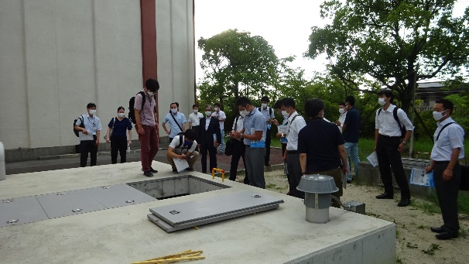  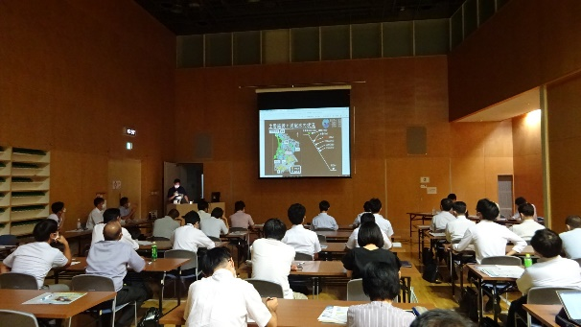  現地見学の様子  会議の様子 | ー | 【省エネ】  ・家庭での省エネ対策に向け、市町村で活用できる支援事業や府の取組みについて情報共有を行った。  ・ナッジを活用した省エネ普及啓発について、水平展開を図るため、市町村へ協力を依頼し、23市町で啓発キャンペーンを実施した。  ・コロナ下における環境イベントや環境教育の実施状況や実施方法について情報共有・意見交換を行なった。  【再エネ普及促進等】  ・再エネの普及に向け、スマコミ関連施策(VPP､地中熱､下水熱等)をはじめ、府及び市町村の取組みの現状・課題を共有の上、意見交換を行った。  ・共同購入支援事業について市町村に対し広報等の協力を呼びかけ、より効果的な事業周知を図った。  ・大阪府域における太陽光発電施設の地域との共生を推進する体制（大阪モデル）について情報共有・意見交換を行なった。  【公共施設における電気の調達】  ・入札実施状況や再生可能エネルギー電気の調達等について情報共有、意見交換を行った。  【地球温暖化対策及びヒートアイランド対策】  ・地球温暖化対策実行計画の策定状況や今後の予定、ヒートアイランド対策の進め方について意見交換を行った。  ・府の温暖化「適応」推進事業、暑さ対策の取組みを紹介した。  ・2050年二酸化炭素排出実質ゼロの表明状況や検討状況を紹介した。  【ZEHセミナー】  ・近畿大学の岩前教授から高断熱住宅による健康面と費用面のメリットについて講演いただいた。
会議後の展開 | 全体会議では、国の政策など関係者が共通する大きな課題について情報共有や意見交換を行う。個別具体的な課題については、部門別会議で議論し、問題解決に向けた取組を推進する。 | ・引き続き、上水道施設における小水力発電の設置拡大を図るため、各関係団体と情報共有を行い、府内市町村等の小水力発電の設置を支援していく。 | ー | 【省エネ】  ・市町村と連携したナッジを活用した啓発事業の実施。  （R2年度は23市町で啓発キャンペーンを実施）  【再エネ普及促進等】  ・市町村と連携した太陽光発電の適正設置体制の運用。
※書面開催：新型コロナウイルス感染症拡大防止の観点から、「第１回全体会議」は書面開催
※中止：新型コロナウイルス感染症拡大防止の観点から、「第２回事業者・家庭部門会議」は中止

